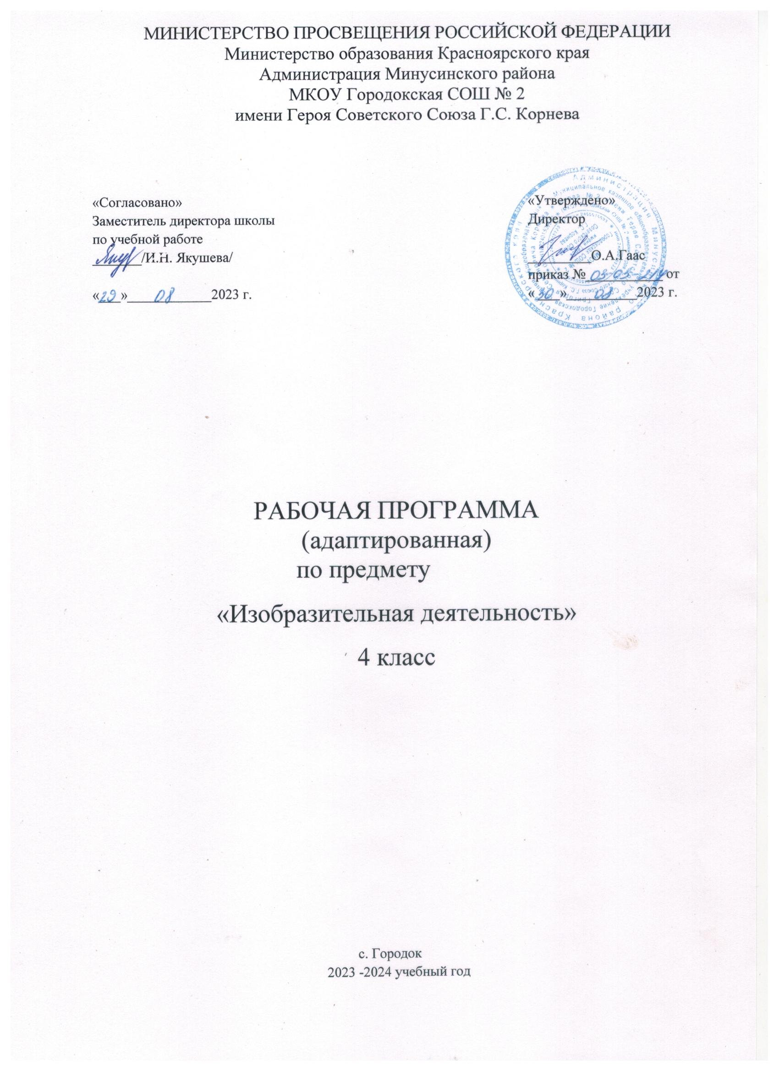

**Пояснительная записка**

Адаптированная рабочая программа по предмету «Изобразительная деятельность» на 2023- 2024 учебный год разработана на основе

Федеральной адаптированной образовательной программы начального общего образования для обучающихся с ограниченными возможностями здоровья (утверждена приказом Министерства просвещения РФ от 24 ноября 2022 г. N 1023

Целью обучения изобразительной деятельности является формирование умений изображать предметы и объекты окружающей действительности художественными средствами. Основные задачи: развитие интереса к изобразительной деятельности, формирование умений пользоваться инструментами, обучение доступным приемам работы с различными материалами, обучение изображению (изготовлению) отдельных элементов, развитие художественно-творческих способностей.

Программа по изобразительной деятельности включает три раздела: "Лепка", "Рисование", "Аппликация". Во время занятий изобразительной деятельностью необходимо вызывать у обучающегося положительную эмоциональную реакцию, поддерживать и стимулировать его творческие устремления, развивать самостоятельность. Ребенок обучается уважительному отношению к своим работам, оформляя их в рамы, участвуя в выставках, творческих показах. Ему важно видеть и знать, что результаты его творческой деятельности полезны и нужны другим людям. Это делает жизнь обучающегося интереснее и ярче, способствует его самореализации, формирует чувство собственного достоинства. Сформированные на занятиях изобразительной деятельности умения и навыки необходимо применять в последующей трудовой деятельности, например, при изготовлении полиграфических и керамических изделий, изделий в технике батик, календарей, блокнотов.

В учебном плане предмет представлен с 1 по 8 год обучения. Далее навыки изобразительной деятельности применяются на уроках профильного труда при изготовлении изделий из керамики, полиграфической, ткацкой, швейной и другой продукции.

**Описание места учебного предмета в учебном плане.**

Предмет «Изобразительная деятельность» входит в образовательную область – «Искусство». В соответствии с учебным планом на изучение данного курса в 4 классе отводится 3 часа в неделю, 102 часа в год**.**

**Личностные результаты освоения** АООП могут включать:

1) основы персональной идентичности, осознание своей принадлежности к определенному полу, осознание себя как "Я";

2) социально-эмоциональное участие в процессе общения и совместной деятельности;

3) формирование социально ориентированного взгляда на окружающий мир в его органичном единстве и разнообразии природной и социальной частей;

4) формирование уважительного отношения к окружающим;

5) овладение начальными навыками адаптации в динамично изменяющемся и развивающемся мире;

6) освоение доступных социальных ролей (обучающегося, сына (дочери), пассажира, покупателя), развитие мотивов учебной деятельности и формирование личностного смысла учения;

7) развитие самостоятельности и личной ответственности за свои поступки на основе представлений о нравственных нормах, общепринятых правилах;

8) формирование эстетических потребностей, ценностей и чувств;

9) развитие этических чувств, доброжелательности и эмоционально нравственной отзывчивости, понимания и сопереживания чувствам других людей;

10) развитие навыков сотрудничества с взрослыми и сверстниками в разных социальных ситуациях, умения не создавать конфликтов и находить выходы из спорных ситуаций;

11) формирование установки на безопасный, здоровый образ жизни, наличие мотивации к труду, работе на результат, бережному отношению к материальным и духовным ценностям.

**Предметные результаты освоения учебного предмета Изобразительная деятельность**

1) Освоение доступных средств изобразительной деятельности: лепка, аппликация, рисование; использование различных изобразительных технологий:

интерес к доступным видам изобразительной деятельности;

умение использовать инструменты и материалы в процессе доступной изобразительной деятельности (лепка, рисование, аппликация);

умение использовать различные изобразительные технологии в процессе рисования, лепки, аппликации.

2) Способность к самостоятельной изобразительной деятельности:

положительные эмоциональные реакции (удовольствие, радость) в процессе изобразительной деятельности;

стремление к собственной творческой деятельности и умение демонстрировать результаты работы;

умение выражать свое отношение к результатам собственной и чужой творческой деятельности.

3) Готовность к участию в совместных мероприятиях:

готовность к взаимодействию в творческой деятельности совместно со сверстниками, взрослыми;

умение использовать полученные навыки для изготовления творческих работ, для участия в выставках, конкурсах рисунков, поделок.

**Программа формирования базовых учебных действий**

1. Подготовку обучающегося к нахождению и обучению в среде сверстников, к эмоциональному, коммуникативному взаимодействию с группой обучающихся.

2. Формирование учебного поведения:

направленность взгляда (на говорящего взрослого, на задание);

умение выполнять инструкции педагогического работника;

использование по назначению учебных материалов;

умение выполнять действия по образцу и по подражанию.

3. Формирование умения выполнять задание:

в течение определенного периода времени,

от начала до конца,

с заданными качественными параметрами.

4. Формирование умения самостоятельно переходить от одного задания (операции, действия) к другому в соответствии с расписанием занятий, алгоритмом действия.

**Предметные результаты освоения учебного предмета Изобразительная деятельность**

1) Освоение доступных средств изобразительной деятельности: лепка, аппликация, рисование; использование различных изобразительных технологий:

интерес к доступным видам изобразительной деятельности;

умение использовать инструменты и материалы в процессе доступной изобразительной деятельности (лепка, рисование, аппликация);

умение использовать различные изобразительные технологии в процессе рисования, лепки, аппликации.

2) Способность к самостоятельной изобразительной деятельности:

положительные эмоциональные реакции (удовольствие, радость) в процессе изобразительной деятельности;

стремление к собственной творческой деятельности и умение демонстрировать результаты работы;

умение выражать свое отношение к результатам собственной и чужой творческой деятельности.

3) Готовность к участию в совместных мероприятиях:

готовность к взаимодействию в творческой деятельности совместно со сверстниками, взрослыми;

умение использовать полученные навыки для изготовления творческих работ, для участия в выставках, конкурсах рисунков, поделок.

**Содержание учебного предмета "Изобразительная деятельность"** представлено следующими разделами "Лепка", "Рисование", "Аппликация".

1. Раздел "Лепка".

Узнавание (различение) пластичных материалов: пластилин, тесто, глина. Узнавание (различение) инструментов и приспособлений для работы с пластичными материалами: стека, нож, скалка, валик, форма, подложка, штамп. Разминание пластилина (теста, глины). Раскатывание теста (глины) скалкой. Отрывание кусочка материала от целого куска. Откручивание кусочка материала от целого куска. Отщипывание кусочка материала от целого куска. Отрезание кусочка материала стекой. Размазывание пластилина по шаблону (внутри контура). Катание колбаски на доске (в руках). Катание шарика на доске (в руках), получение формы путем выдавливания формочкой. Вырезание заданной формы по шаблону стекой (ножом, шилом). Сгибание колбаски в кольцо. Закручивание колбаски в жгутик. Переплетение: плетение из 2-х (3-х) колбасок. Проделывание отверстия в детали. Расплющивание материала на доске (между ладонями, между пальцами). Скручивание колбаски (лепешки, полоски). Защипывание краев детали. Соединение деталей изделия прижатием (примазыванием, прищипыванием). Лепка предмета из одной (нескольких) частей.

Выполнение тиснения (пальцем, штампом, тканью). Нанесение декоративного материала на изделие. Дополнение изделия мелкими деталями. Нанесение на изделие рисунка. Лепка изделия с нанесением растительного (геометрического) орнамента. Лепка нескольких предметов, объединенных сюжетом.

2. Раздел "Аппликация".

Узнавание (различение) разных видов бумаги: цветная бумага, картон, фольга, салфетка. Узнавание (различение) инструментов и приспособлений, используемых для изготовления аппликации: ножницы, шило, войлок, трафарет, дырокол. Сминание бумаги. Отрывание бумаги заданной формы (размера). Сгибание листа бумаги пополам (вчетверо, по диагонали). Скручивание листа бумаги. Намазывание всей (части) поверхности клеем. Выкалывание шилом: прокол бумаги, выкалывание по прямой линии, выкалывание по контуру. Разрезание бумаги ножницами: выполнение надреза, разрезание листа бумаги. Вырезание по контуру. Сборка изображения объекта из нескольких деталей. Конструирование объекта из бумаги: заготовка отдельных деталей, соединение деталей между собой. Соблюдение последовательности действий при изготовлении предметной аппликации: заготовка деталей, сборка изображения объекта, намазывание деталей клеем, приклеивание деталей к фону. Соблюдение последовательности действий при изготовлении декоративной аппликации: заготовка деталей, сборка орнамента способом чередования объектов, намазывание деталей клеем, приклеивание деталей к фону. Соблюдение последовательности действий при изготовлении сюжетной аппликации: придумывание сюжета, составление эскиза сюжета аппликации, заготовка деталей, сборка изображения, намазывание деталей клеем, приклеивание деталей к фону.

3. Раздел "Рисование".

Узнавание (различение) материалов и инструментов, используемых для рисования: краски, мелки, карандаши, фломастеры, палитра, мольберт, кисти, емкость для воды. Оставление графического следа. Освоение приемов рисования карандашом. Соблюдение последовательности действий при работе с красками: опускание кисти в баночку с водой, снятие лишней воды с кисти, обмакивание ворса кисти в краску, снятие лишней краски о край баночки, рисование на листе бумаги, опускание кисти в воду. Освоение приемов рисования кистью: прием касания, прием примакивания, прием наращивания массы. Выбор цвета для рисования. Получение цвета краски путем смешивания красок других цветов.

Рисование точек. Рисование вертикальных (горизонтальных, наклонных) линий. Соединение точек. Рисование геометрической фигуры (круг, овал, квадрат, прямоугольник, треугольник). Закрашивание внутри контура (заполнение всей поверхности внутри контура). Заполнение контура точками. Штриховка слева направо (сверху вниз, по диагонали), двойная штриховка. Рисование контура предмета по контурным линиям (по опорным точкам, по трафарету, по шаблону, по представлению). Дорисовывание части (отдельных деталей, симметричной половины) предмета. Рисование предмета (объекта) с натуры. Рисование растительных (геометрических) элементов орнамента. Дополнение готового орнамента растительными (геометрическими) элементами. Рисование орнамента из растительных и геометрических форм в полосе (в круге, в квадрате). Дополнение сюжетного рисунка отдельными предметами (объектами), связанными между собой по смыслу. Расположение объектов на поверхности листа при рисовании сюжетного рисунка. Рисование приближенного и удаленного объекта. Подбор цвета в соответствии с сюжетом рисунка. Рисование сюжетного рисунка по образцу (срисовывание готового сюжетного рисунка) из предложенных объектов (по представлению). Рисование с использованием нетрадиционных техник: монотипии, "по сырому", рисования с солью, рисования шариками, граттаж, "под батик".

|  |  |  |
| --- | --- | --- |
| **№ п/п** | **Раздел** | **Кол-во часов** |
| 1 | Рисование | 47 ч |
| 2 | Аппликация | 36 ч |
| 3 | Лепка | 19 ч. |
|  | Итого: | 102 ч. |

**Календарно – тематическое планирование**

|  |  |  |
| --- | --- | --- |
| **№ п/п** | **Раздел**  **Тема урока** | **Кол – во часов** |
|
| 1 | Узнавание материалов и инструментов, используемых для рисования | 1 |
| 2 | Рисование с натуры овощей и фруктов по шаблону | 1 |
| 3 | Рисование по шаблону листа дерева | 1 |
| 4 | Рисование по шаблону предметов цилиндрической формы. | 1 |
| 5 | Рисование по шаблону игрушки автобуса. | 1 |
| 6 | Рисование по шаблону игрушки грузовика (фургона). | 1 |
| 7 | Рисование по шаблону раскладной пирамидки. | 1 |
| 8 | Работа с пластилином «осенние листья» | 1 |
| 9 | Аппликация из бумаги «Осенние листья» | 1 |
| 10 | Рисование цветными карандашами «Цветы» | 1 |
| 11 | Лепка по показу «Цветы» | 1 |
| 12 | Аппликация из бумаги «Цветы» | 1 |
| 13 | Работа с трафаретом «Овощи». Штриховка и раскрашивание. | 1 |
| 14 | Лепка по показу «Овощи» | 1 |
| 15 | Аппликация из бумаги «Овощи» | 1 |
| 16 | Аппликация из бумаги «Овощи на блюде» | 1 |
| 17 | Работа с трафаретом «Ягоды». Раскрашивание цветными карандашами. | 1 |
| 18 | Работа с пластилином «Ягоды» | 1 |
| 19 | Аппликация «Ягоды» | 1 |
| 20 | Работа с трафаретом «Птицы». Раскрашивание цветными карандашами. | 1 |
| 21 | Лепка по показу «Птицы» | 1 |
| 22 | Аппликация из бумаги «Птица» | 1 |
| 23 | Рисование по пунктиру и раскрашивание рисунка «Кошка» | 1 |
| 24 | Лепка по показу «Кошка» | 1 |
| 25 | Аппликация из бумаги «Кошка» | 1 |
| 26 | Рисование по пунктиру и раскрашивание рисунка «Зайка» | 1 |
| 27 | Работа с пластилином «Зайка» | 1 |
| 28 | Аппликация «Зайка» | 1 |
| 29 | Работа с трафаретом «Коза». Штриховка и раскрашивание. | 1 |
| 30 | Работа с трафаретом «Лошадь». Штриховка и раскрашивание. | 1 |
| 31 | Рисование по пунктиру и раскрашивание красками «Яблоко» | 1 |
| 32 | Лепка «Яблоко» | 1 |
| 33 | Аппликация из бумаги «Яблоко» | 1 |
| 34 | Рисование по пунктиру и раскрашивание рисунка красками «Юла» | 1 |
| 35 | Лепка «Юла» | 1 |
| 36 | Аппликация из бумаги «Юла» | 1 |
| 37 | Работа с трафаретом «Посуда». Штриховка и раскрашивание | 1 |
| 38 | Лепка по показу «Кухонная утварь» | 1 |
| 39 | Аппликация из бумаги «Кастрюля» | 1 |
| 40 | Рисование и раскрашивание «Морские обитатели» | 1 |
| 41 | Лепка по показу «Морские обитатели» | 1 |
| 42 | Аппликация «Морские обитатели» | 1 |
| 43 | Рисование и раскрашивание «Ёлочка» | 1 |
| 44 | Аппликация из бумаги «Ёлочка» | 1 |
| 45 | Рисование «Помощники Деда Мороза»» | 1 |
| 46 | Лепка по образцу «Помощники Деда Мороза» | 1 |
| 47 | Рисование елочной игрушки | 1 |
| 48 | Изготовление елочной игрушки | 1 |
| 49 | Изготовление елочной игрушки | 1 |
| 50 | Рисование по пунктиру и раскрашивание «Дед Мороз» | 1 |
| 51 | Аппликация из цветной бумаги «Дед Мороз» | 1 |
| 52 | Рисование по пунктиру и раскрашивание «Снежинка» | 1 |
| 53 | Рисование по пунктиру и раскрашивание «Снежинка» | 1 |
| 54 | Аппликация «Снежинка» | 1 |
| 55 | Поделка из макарон «Снежинка» | 1 |
| 56 | Поделка из макарон «Снежинка» | 1 |
| 57 | Сюжетная аппликация «Зимние забавы» | 1 |
| 58 | Сюжетная аппликация «Зимние забавы» | 1 |
| 59 | Рисование и раскрашивание красками рисунка «Кегли» | 1 |
| 60 | Аппликация из бумаги «Разноцветные кегли» | 1 |
| 61 | Рисование и раскрашивание «Белочка» | 1 |
| 62 | Аппликация из бумаги «Белочка» | 1 |
| 63 | Лепка по показу «Белочка» | 1 |
| 64 | Изготовление поздравительной открытки «23-февраля» | 1 |
| 65 | Изготовление поздравительной открытки «23-февраля» | 1 |
| 66 | Рисование и раскрашивание рисунка «Самолет» | 1 |
| 67 | Лепка по показу «Самолет» | 1 |
| 68 | Аппликация «Самолет» | 1 |
| 69 | Работа с трафаретом Трактор» Штриховка и раскрашивание | 1 |
| 70 | Работа с трафаретом Трактор» Штриховка и раскрашивание | 1 |
| 71 | Изготовление поздравительной открытки «8-Марта» | 1 |
| 72 | Изготовление поздравительной открытки «8-Марта» | 1 |
| 73 | Рисование ватными палочками | 1 |
| 74 | Рисование ватными палочками | 1 |
| 75 | Аппликация «Цветы» | 1 |
| 76 | Рисование «Комнатные цветы» | 1 |
| 77 | Рисование и раскрашивание «Герань» | 1 |
| 78 | Рисование пальчиковыми красками | 1 |
| 79 | Рисование пальчиковыми красками | 1 |
| 80 | Аппликация из фасоли «Бусы для мамы» | 1 |
| 81 | Изготовление изделий из пластилина «Бусы для мамы» | 1 |
| 82 | Изготовление изделий из пластилина «Бусы для мамы» | 1 |
| 83 | Рисование по пунктиру и раскрашивание «День Космонавтики» | 1 |
| 84 | Аппликация «День Космонавтики» | 1 |
| 85 | Лепка «День Космонавтики» | 1 |
| 86 | Рисование штампами | 1 |
| 87 | Рисование штампами | 1 |
| 88 | Рисование по пунктиру и раскрашивание рисунка красками «Перелетные птицы» | 1 |
| 89 | Лепка «Перелетные птицы» | 1 |
| 90 | Раскрашивание пластилином | 1 |
| 91 | Раскрашивание рисунка «Весна» | 1 |
| 92 | Рисование по пунктиру и раскрашивание красками «Весна» | 1 |
| 93 | Изготовление открытки «День Победы» | 1 |
| 94 | Изготовление открытки «День Победы» | 1 |
| 95 | Раскрашивание рисунка «День Победы» | 1 |
| 96 | Раскрашивание рисунка «Весенние каникулы» | 1 |
| 97 | Отрывная аппликация | 1 |
| 98 | Рисование по пунктиру и раскрашивание рисунка красками «Весенние цветы» | 1 |
| 99 | Лепка «Весенние цветы» | 1 |
| 100 | Аппликация из бумаги «Весенний букет» | 1 |
| 101 | Рисунок по пунктиру и раскрашивание «Лето» | 1 |
| 102 | Сюжетная аппликация «Лето» | 1 |

**Материально-техническое обеспечение** учебного предмета "Изобразительная деятельность" предусматривает:

наборы инструментов для занятий изобразительной деятельностью, включающие кисти, ножницы специализированные, для фигурного вырезания, для левой руки), шило, коврики, фигурные перфораторы, стеки, индивидуальные доски, пластиковые подложки;

натуральные объекты, изображения (картинки, фотографии, пиктограммы) готовых изделий и операций по их изготовлению; репродукции картин; изделия из глины; альбомы с демонстрационными материалами, составленными в соответствии с содержанием учебной программы; рабочие альбомы (тетради) с материалом для раскрашивания, вырезания, наклеивания, рисования;

видеофильмы, презентации, аудиозаписи; оборудование: мольберты, планшеты, музыкальный центр, компьютер, проекционное оборудование;

стеллажи для наглядных пособий, изделий, для хранения бумаги и работ обучающихся; магнитная и ковролиновая доски; расходные материалы для изобразительной деятельности: клей, бумага (цветная, папиросная, цветной ватман), карандаши (простые, цветные), мелки (пастель, восковые), фломастеры, маркеры, краски (акварель, гуашь, акриловые краски), бумага разных размеров для рисования; пластичные материалы (пластилин, соленое тесто, пластичная масса, глина).